2y BI Sidste nyt – fra Fiskeritidende 3. sept. 2024
https://fiskeritidende.dk/nyheder/fiskerisektoren/2024/marts/projekt-med-at-plante-aalegraes-i-vejle-fjord-er-endt-med-fiasko/ 18 mar 2024

Projekt med at plante ålegræs i Vejle Fjord er endt med fiasko
Dårlige lysforhold og næringsstoffer fra landbrug menes at have spændt ben for store dele af projektet “Sund Vejle Fjord”
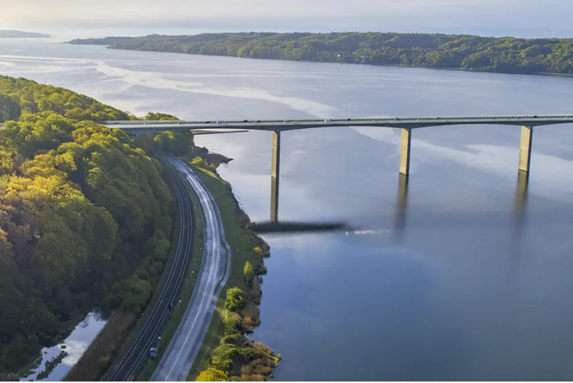
Vejle Fjord. Foto: Vejle Kommune

Et projekt, som havde til formål at gøre havmiljøet i Vejle Fjord sundere, ser ud til at være mislykket. Det oplyser P4 Trekanten ifølge Fredericia Dagblad.
I flere år er der i forbindelse med projektet “Sund Vejle Fjord” blevet plantet ålegræs i havbunden i Vejle Fjord. Nu viser det sig, at en stor del af græsset er dødt.
– Vi havde nogle store udplantninger i 2019 og 2020, som de seneste år er vokset rigtig godt. Men sidste år havde vi de dårligste lysforhold i 20 år i inderfjorden, så alle udplantningerne gik til, fortæller Klaus Balleby, der står i spidsen for “Sund Vejle Fjord”, til P4 Trekanten.
Klaus Balleby mener desuden, at de store regnmængder i løbet af 2023 har tilført fjorden mange næringsstoffer fra landbrug, hvilket så har ført til, at ålegræsset ikke kunne trives i fjorden.
Længere ude i fjorden, hvor vandet er dybere, trives ålegræsset dog langt bedre, skriver Fredericia Dagblad.
https://fiskeritidende.dk/nyheder/fiskeri/2024/august/maf-rationen-af-jomfruhummer-er-opfisket/
30 aug 2024

MAF-rationen af jomfruhummer er opfisket
Meddelelse om straksregulering nr. 33 - 2024 om opfiskning af den til MAF-rationsfiskeri afsatte mængde af jomfruhummer i Skagerrak og Kattegat (03A)
Idet den afsatte mængde af jomfruhummer til MAF-rationsfiskeri er opfisket, indføres der forbud mod fiskeri af jomfruhummer i Skagerrak og Kattegat (03A) på MAF-rationsvilkår med virkning fra og med lørdag den 31. august 2024.
Forbud mod at medbringe og lande jomfruhummer fra Skagerrak og Kattegat (03A) fisket på MAF-rationsvilkår træder i kraft med virkning fra og med mandag den 2. september 2024.
Denne meddelelse er udstedt i medfør af reglerne i Ministeriet for Fødevarer, Landbrug og Fiskeris bekendtgørelse nr. 1659 af 11. december 2023 om regulering af fiskeriet § 17.
Meddelelsen træder i kraft den 30. august 2024 og er gældende til og med 31. december 2024, medmindre andet meddeles.

https://www.sdu.dk/da/om-sdu/fakulteterne/naturvidenskab/nyheder-2022/endelig-breder-aalegraesset-sig
Der er udplantet 84.000 nye skud i Vejle Fjord på et 3,43 hektar stort område.

